О внесении изменения в постановление акимата Кызылординской области от 9 октября 2015 года №185 "Об утверждении регламентов государственных услуг в области растениеводства"
Утративший силу
Постановление акимата Кызылординской области от 21 июля 2017 года № 845. Зарегистрировано Департаментом юстиции Кызылординской области 10 августа 2017 года № 5924. Утратило силу постановлением акимата Кызылординской области от 6 февраля 2020 года № 163
Сноска. Утратило силу постановлением акимата Кызылординской области от 06.02.2020 № 163 (вводится в действие по истечении десяти календарных дней после дня первого официального опубликования).
В соответствии с Законом Республики Казахстан от 23 января 2001 года "О местном государственном управлении и самоуправлении в Республике Казахстан" и Законом Республики Казахстан от 15 апреля 2013 года "О государственных услугах" акимат Кызылординской области ПОСТАНОВЛЯЕТ:
1. Внести в постановление акимата Кызылординской области от 9 октября 2015 года № 185 "Об утверждении регламентов государственных услуг в области растениеводства" (зарегистрировано в Реестре государственной регистрации нормативных правовых актов за номером 5203, опубликовано 7 ноября 2015 года в газетах "Кызылординские вести" и "Сыр бойы") следующее изменение:
регламент государственной услуги "Субсидирование стоимости гербицидов, биоагентов (энтомофагов) и биопрепаратов, предназначенных для обработки сельскохозяйственных культур в целях защиты растений", утвержденный указанным постановлением, изложить в новой редакции согласно приложению к настоящему постановлению.
2. Контроль за исполнением настоящего постановления возложить на заместителя акима Кызылординской области Кожаниязова С.С.
3. Настоящее постановление вводится в действие со дня первого официального опубликования.
Аким Кызылординской области | К. Кушербаев
Приложение к постановлению акимата Кызылординской области от "21" июля 2017 года № 845
Утвержден постановлением акимата Кызылординской области от "9" октября 2015 года №185
Регламент государственной услуги "Субсидирование стоимости гербицидов, биоагентов (энтомофагов) и биопрепаратов, предназначенных для обработки сельскохозяйственных культур в целях защиты растений"
1. Общие положения
1. Наименование услугодателя: отделы сельского хозяйства районов, города областного значения (далее – услугодатель) и государственное учреждение "Управление сельского хозяйства Кызылординской области" (далее – управление).
Прием заявлений и выдача результатов оказания государственной услуги осуществляются через некоммерческое акционерное общество "Государственная корпорация "Правительство для граждан" (далее – Государственная корпорация).
2. Форма оказания государственной услуги – бумажная.
3. Результат оказания государственной услуги – предоставление в территориальное подразделение казначейства платежных документов к оплате для дальнейшего перечисления причитающихся субсидий на банковские счета сельскохозяйственных товаропроизводителей (далее – СХТП) или отечественных производителей средств защиты растений (далее – СЗР) при приобретении гербицидов, биоагентов (энтомофагов) и биопрепаратов у производителя средств защиты растений по удешевленной стоимости (далее – платежные документы) либо мотивированный ответ об отказе в оказании государственной услуги, по основаниям, предусмотренным пунктом 10 стандарта государственной услуги "Субсидирование стоимости гербицидов, биоагентов (энтомофагов) и биопрепаратов, предназначенных для обработки сельскохозяйственных культур в целях защиты растений", утвержденного приказом Министра сельского хозяйства Республики Казахстан от 8 июня 2015 года за №15-1/522 "Об утверждении стандарта государственной услуги "Субсидирование стоимости гербицидов, биоагентов (энтомофагов) и биопрепаратов, предназначенных для обработки сельскохозяйственных культур в целях защиты растений" (зарегистрирован в Реестре государственной регистрации нормативных правовых актов за номером 11684) (далее – стандарт).
4. Форма предоставления результата оказания государственной услуги – бумажная.
2. Описание порядка действий структурных подразделений (работников) услугодателя и Государственной корпорации в процессе оказания государственной услуги
5. Основание для начала процедуры (действия) по оказанию государственной услуги: предоставление услугополучателем либо его представителем по доверенности (далее – представитель) в Государственную корпорацию заявки по форме согласно приложениям 3, либо 4, либо 5 к стандарту.
6. Содержание каждой процедуры (действия), входящей в состав процесса оказания государственной услуги, длительность выполнения:
1) услугополучатель либо его представитель предоставляет в Государственную корпорацию документы согласно пункту 9 стандарта;
2) работник Государственной корпорации регистрирует документы и выдает услугополучателю либо его представителю расписку о приеме соответсвующих документов (не более пятнадцати минут);
3) работник накопительного отдела Государственной корпорации направляет документы услугодателю (в течение одного рабочего дня, день приема документов не входит в срок оказания государственной услуги);
4) сотрудник канцелярии услугодателя регистрирует документы и предоставляет документы руководителю услугодателя (не более пятнадцати минут);
5) руководитель услугодателя рассматривает и направляет документы исполнителю услугодателя (не более тридцати минут);
6) исполнитель услугодателя проверяет заявку на соответствие условиям Правил субсидирования стоимости гербицидов, биоагентов (энтомофагов) и биопрепаратов, предназначенных для обработки сельскохозяйственных культур в целях защиты растений, утвержденных приказом Министра сельского хозяйства Республики Казахстан от 5 мая 2016 года за № 204 "Об утверждении Правил субсидирования стоимости гербицидов, биоагентов (энтомофагов) и биопрепаратов, предназначенных для обработки сельскохозяйственных культур в целях защиты растений" (зарегистрирован в Реестре государственной регистрации нормативных правовых актов за номером 13717)" (далее – Правила), а также определяет наличие СХТП в реестре по объемам фактической реализации СЗР (далее – Реестр), предоставляемом производителем СЗР (в течение двух рабочих дней) и после окончания проверки заявок направляет список одобренных заявок в управление и уведомление о назначении либо о неназначении субсидии (далее – уведомление) в Государственную корпорацию (в течение одного рабочего дня):
7) управление проверяет представленные документы и предоставляет платежные документы в территориальное подразделение казначейства (в течение двух рабочих дней).
8) Работник Государственной корпорации регистрирует и выдает уведомление услугополучателю либо его представителю (не более пятнадцати минут).
Описание результата процедуры (действия) по оказанию государственной услуги, который служит основанием для начала выполнения следующей процедуры (действия) (с указанием результата процедуры (действия) и порядка его передачи в другое структурное подразделение) приведено в приложении 1 к настоящему регламенту.
3. Описание порядка взаимодействия структурных подразделений (работников) услугодателя в процессе оказания государственной услуги
7. Перечень структурных подразделений (работников) услугодателя, которые участвуют в процессе оказания государственной услуги:
1) работник Государственной корпорации;
2) работник накопительного отдела Государственной корпорации;
3) сотрудник канцелярии услугодателя;
4) руководитель услугодателя;
5) исполнитель услугодателя;
6) управление.
8. Описание последовательности процедур (действий) между структурными подразделениями (работниками) с указанием длительности каждой процедуры (действия) приведено в приложении 2 к настоящему регламенту.
9. Подробное описание последовательности процедур (действий), взаимодействий структурных подразделений (работников) услугодателя в процессе оказания государственной услуги отражено в справочнике бизнес-процессов оказания государственной услуги согласно приложению 3 к настоящему регламенту.
Справочник бизнес-процессов оказания государственной услуги размещается на официальных интернет-ресурсах государственного учреждения "Управление сельского хозяйства Кызылординской области", акимата Кызылординской области, акиматов районов и города Кызылорды.
Приложение 1 к регламенту государственной услуги "Субсидирование стоимости гербицидов, биоагентов (энтомофагов) и биопрепаратов, предназначенных для обработки сельскохозяйственных культур в целях защиты растений"
Описание результата процедуры (действия) по оказанию государственной услуги, который служит основанием для начала выполнения следующей процедуры (действия) (с указанием результата процедуры (действия) и порядка его передачи в другое структурное подразделение)
1 | Номер процедуры (действия) | 1 | 2 | 3 | 4 | 5 | 6 | 7
2 | Наименование структурных подразделений | Работник  Государ ственной корпорации | Работник накопительного  отдела Государственной корпорации | Сотрудник канцелярии услугодателя | Руководитель услугодателя | Исполнитель услугодателя | Управление | Работник  Государствен  ной корпорации
3 | Наименование процедур (действий)  и их описание | регистрирует  документы | направляет документы услугодателю | регистрирует документы | рассматривает документы | проверяет заявку на соответствие условиям Правил, определяет наличие СХТП в Реестре | проверяет представленные документы | регистрирует уведомление
4 | Результат процедуры (действия) по оказанию государственной услуги, который служит основанием для начала выполнения следующей процедуры (действия) | выдает услугополуча  телю либо его представите  лю расписку о приеме соответствующих документов |  | предоставляет документы руководителю услугодателя | направляет документы исполнителю услугодателя | направляет список одобренных заявок в управление и уведомление в  Государственную корпорацию | предоставляет платежные документы в территориальное подразделение казначейства | выдает уведомление услугополуча  телю либо его представителю
5 | Срок исполнения | не более 15 минут | в течение 1 рабочего дня, день приема документов не входит в срок оказания государственной услуги | не более  15 минут | не более  30 минут | проверка заявки на соответствие условиям Правил – в течение  2 рабочих дней;  направление списка одобренных заявок и уведомления –  в течение 1 рабочего дня | в течение  2 рабочих дней | не более 15 минут

Приложение 2 к регламенту государственной услуги "Субсидирование стоимости гербицидов, биоагентов (энтомофагов) и биопрепаратов, предназначенных для обработки сельскохозяйственных культур в целях защиты растений"
Описание результата процедуры (действия) по оказанию государственной услуги, который служит основанием для начала выполнения следующей процедуры (действия) (с указанием результата процедуры (действия) и порядок его передачи в другое структурное подразделение)

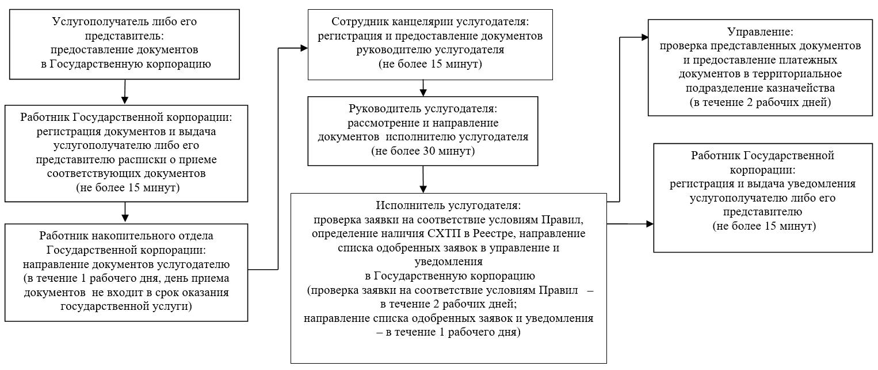

Приложение 3 к регламенту государственной услуги "Субсидирование стоимости гербицидов, биоагентов (энтомофагов) и биопрепаратов, предназначенных для обработки сельскохозяйственных культур в целях защиты растений"
Справочник бизнес-процессов оказания государственной услуги

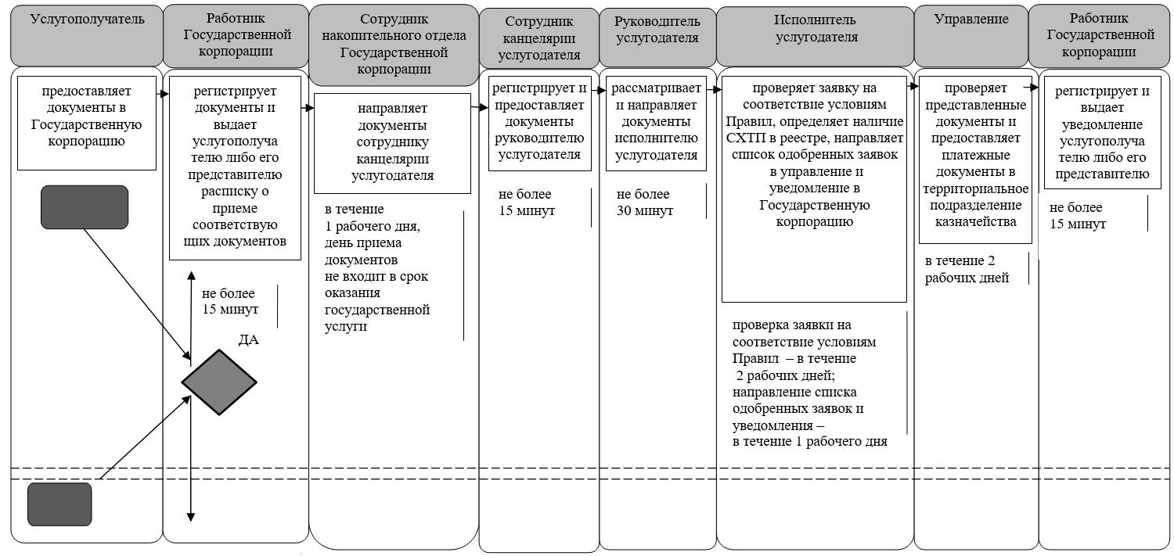

Условные обозначения:

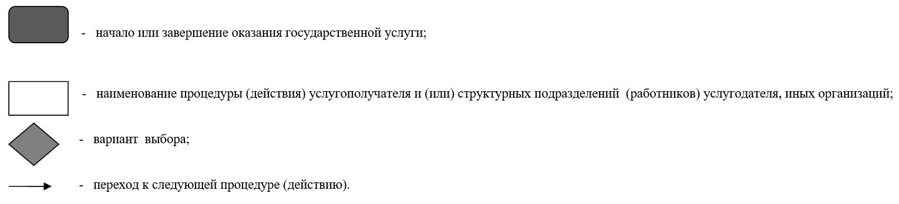

© 2012. РГП на ПХВ «Институт законодательства и правовой информации Республики Казахстан» Министерства юстиции Республики Казахстан

